2-ое терапевтическое отделение
График работы отделения:
четные числа - с 8:00 до 14:00
нечетные числа - с 15:00 до 21:00
суббота - с 9:00 до 18:00

Стрелкова Ирина Леонидовна
Профиль:
Заведующий отделением
Режим работы:
четн. с 8:00 до 14:30
нечетн. с 15:00 до 21:00
Подробнее
- 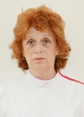

Букарева Вера Семёновна
Профиль:
Врач-стоматолог-терапевт
Режим работы:
четн. с 8:00 до 14:30
нечетн. с 15:00 до 21:00
Подробнее

Колосова Ольга Петровна
Профиль:
Врач-стоматолог-терапевт
Режим работы:
четн. с 8:30 до 14:30
нечетн. с 15:00 до 21:00
кроме среды
Подробнее
- 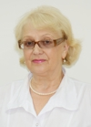

Копылова Регина Константиновна
Профиль:
Врач-стоматолог-терапевт
Режим работы:
нечетн. с 15:00 до 21:00
Подробнее

Лосева Наталья Николаевна
Профиль:
Врач-стоматолог-терапевт
Режим работы:
четн. с 8:00 до 14:30
нечетн. с 15:00 до 21:00
кроме пятницы
Подробнее
- 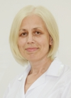

Лутова Наталья Николаевна
Профиль:
Врач-стоматолог-терапевт
Режим работы:
четн. с 8:00 до 14:30
нечетн. с 15:00 до 21:00
кроме пятницы
Подробнее
- 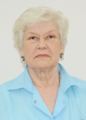

Магнес Лидия Фёдоровна
Профиль:
Врач-стоматолог-терапевт
Режим работы:
четн. с 9:00 до 14:00
нечетн. с 15:00 до 20:00
Подробнее
- 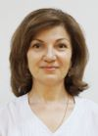

Кабалоева Светлана Магометовна
Профиль:
Врач-стоматолог-терапевт
Режим работы:
четн. с 8:00 до 14:30
нечетн. с 15:00 до 21:00
Подробнее

Килнас Татьяна Альбертовна
Профиль:
Врач-стоматолог-терапевт
Режим работы:
четн. с 8:00 до 14:30
нечетн. с 15:00 до 21:00
кроме среды
Подробнее
- 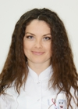

Каурова Анна Анатольевна
Профиль:
Врач-стоматолог-терапевт
Режим работы:
четн. с 8:00 до 14:30
нечетн. с 15:00 до 21:00
Подробнее
- 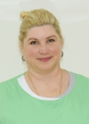

Молчанова Ирина Константиновна
Профиль:
Врач-стоматолог-терапевт
Режим работы:
четн. с 8:00 до 14:30
нечетн. с 15:00 до 21:00
Подробнее

Овчинникова Юлия Юрьевна
Профиль:
Врач-стоматолог-терапевт
Режим работы:
четн. с 8:00 до 14:30
нечетн. с 15:00 до 21:00
кроме пятницы
Подробнее
- 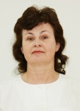

Скурихина Ольга Александровна
Профиль:
Врач-стоматолог-терапевт
Режим работы:
четн. с 8:00 до 14:30
нечетн. с 15:00 до 21:00
Подробнее
- 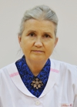

Фантикова Елена Николаевна
Профиль:
Врач-стоматолог-терапевт
Режим работы:
четн. с 8:00 до 14:30
нечетн. с 15:00 до 21:00
Подробнее
- 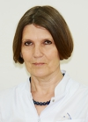

Шевченко Татьяна Викторовна
Профиль:
Врач-стоматолог-терапевт
Режим работы:
четн. с 8:00 до 14:30
нечетн. с 15:00 до 21:00
Подробнее
- 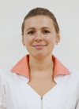

Бабич Мария Владимировна
Профиль:
Врач-стоматолог-терапевт
Режим работы:
четн. с 8:00 до 14:30
нечетн. с 15:00 до 21:00
Подробнее

Анисимова Анна Игоревна
Профиль:
Врач-стоматолог-терапевт
Режим работы:
четн. с 8:00 до 14:30
нечетн. с 15:00 до 21:00
Подробнее

Черноус Виолетта Вячеславовна
Профиль:
Врач-стоматолог-терапевт
Режим работы:
четн. с 8:00 до 14:30
нечетн. с 15:00 до 21:00

